大同市第十八中学校2022年度
部门预算公开

目 录

第一部分 概况………………………………………………1
一、本部门（单位）职责………………………………*
二、机构设置情况………………………………………*
第二部分 2022年度部门（单位）预算报表………………*
一、XX部门2022年预算收支总表………………………*
二、XX部门2022年预算收入总表………………………*
三、XX部门2022年预算支出总表………………………*
四、XX部门2022年财政拨款收支总表…………………*
五、XX部门2022年一般公共预算支出预算表…………*
六、XX部门2022年一般公共预算安排基本支出分经济科目表…………………………………………………………*
七、XX部门2022年政府性基金预算收入预算表………*
八、XX部门2022年政府性基金预算支出预算表………*
九、XX部门2022年国有资本经营预算收支预算表……*
十、 XX部门2022年“三公”经费支出预算表………*
十一、XX部门2022年机关运行经费预算财政拨款情况表………………………………………………………………*
第三部分 2022年度部门（单位）预算情况说明…………*
一、2022年度部门预算数据变动情况及原因…………*
二、“三公”经费增减变动原因说明……………………*
三、机关运行经费增减变动原因说明…………………*
四、政府采购情况………………………………………*
五、绩效管理情况………………………………………*
六、国有资产占有使用情况……………………………*
七、其他说明……………………………………………*
（一）政府购买服务指导性目录………………………*
（二） 其他………………………………………………*
第四部分 名词解释…………………………………………*

第一部分 概况
- 本单位职责
（一）、学校职能
主要职责:
1.实施小学、初中九年制一贯教育,全面促进基础教育创新发展。
2.承担初中教学任务,为国家建设培养劳动后备力量。
（二）、学校概况：我校现有正式教职工148人。退休职工86人，离休1人。现有小学生1200人，初中生1075人
二、机构设置情况
内设机构
1.办公室
(1)负责校行政会议、校长办公会及教职工大会等重大会议的筹备招集工作,并做好会议记录,整理形成会议纪要或会议简报,并督促检查学校重要决议、重大工作部署的贯彻落实情况。
(2)负责上级机关下发的各类文件的分发、传阅、清退、催办、督办工作。负责学校行政公文的起草、印发，以学校名义上报的行政公文、公函等。负责起草学校各类综合性文件材料编写工作。
(3)围绕学校中心工作，协助校领导开展调查研究，拟定学校中长期发展规划,制定学期工作计划、撰写学期工作总结。
(4)负责学校法律事务工作,代表学校参与仲裁或诉讼，会同法律顾问为学校重大决策、管理行为、合同行为、校内公文等方面涉及的法律问题进行法律论证,提出法律意见。
(5)协助校长做好人事管理工作, 做好新教师的招聘工作。负责办理教职工报到、离校手续和教职工岗位设置、合同签订(续订)工作，按上级有关规定办理教职工劳动保障等事宜。负责草拟有关任免文件，负责教职工的考核、转正、定级等工作，负责教职工工资变动审批工作。负责办理教职工退休手续，办理教职工医疗保险、大病保险、公积金等缴存事宜。
(6)负责学校机要文件管理、干部人事档案和各类文书。负责学校综合数据的统计整理和审核上报工作。组织档案的管理，负责填报各种行政报表,开展校情分析,为领导决策提供参考。
(7)负责处理日常行政事务,包括行政通告、对外联络、接待外单位人员来访,校内师生、家长的来电、来信、来访和咨询,做好处理情况的记录并负责及时沟通和反馈。
(8)负责组织和协调学校各处室建立健全相应的各项规章制度，负责学校无纸化办公系统、校长信箱与校务公开栏的管理工作，负责学校微信公众号的管理和消息推送工作。
（9)负责学校印章,领导印章、介绍信的管理与使用，为师生员工开具相关证明。负责学校会议室、接待室的管理使用，负责教职工职称晋升考核推荐，评选先进集体和优秀个人的有关工作。
(10)在校长的领导下,适时修订健全管理制度。
2、党总支办公室
（1）认真贯彻、落实党的路线、方针、政策，抓好政治理论和党章的学习。
（2）负责制定党总支工作计划，做好总结工作，负责党内文件的收发、管理。
（3）负责党员的教育和管理，做好经常性的党员发展工作，保证发展党员的质量和结构。制定并落实相关规章制度，促进团结、务实、高效、廉洁、创新局面的形成。
(4)健全党的组织生活等管理形式，做好党费收缴、党员组织关系接转、党的文件传递、材料的建档、统计等工作。
(5)协助做好纪检、监察、勤政廉洁和纠风方面的具体工作。
（6）根据党总支安排，为召开党务会议做好准备工作与会议记录，并负责决议和议定事项的督办和落实。
3.教务处
(1)全面贯彻党的教育方针，执行国家课程标准计划,积极实施素质教育和新课程改革，培养德智体美等全面发展的社会主义事业的建设者和接班人。负责组织全校教学工作,努力完成教学工作任务。组织教师学习有关教学工作的指导性文件,明确学校学期教学工作重点目标和具体要求,制订切实可行的教学工作计划,并认真组织实施。
(2)协助校长制定学校教学发展近期及长期发展规划，提出教学改革意见，师资队伍建设规划等。指导各年级教学，为校长当好教学参谋，促进教学质量的提高。
(3) 制定教学常规，开展教学常规检查，做好日常教学运行管理和监督考评，对教师的教学质量进行检查和监督，做好教学信息数据的采集和管理工作，期中期末月考等考试后对各年级教学质量进行评估。布置任课教师写工作计划工作总结并督促其执行。
(4)从学校实际出发,全面安排教学工作,建立正常的教学秩序。组织好排课、调课、代课。负责编排各个学期课程安排，组织安排全校各种教学活动、科技活动等工作。
(5)负责小学、初中招生与编班工作。承办学生录取通知书发放，会同年级主任，班主任搞好分班工作。负责学籍管理工作。办理学生的学籍，承办学生的转学，休学，复学等手续，承办与发放学历证明毕业证等工作，对学生学籍进行存档。
(6)参加与组织校内外各种有关教学方面的会议，活动。负责各种教学档案资料的搜集，整理与管理工作。
(7) 负责各年级的各种教材、教参和资料的征订发放与管理工作，做好教科书、教参及其他教学资料的订购发放和管理工作。
(8) 深入课堂,了解教师教学,掌握教学情况,帮助教师改进教学,提高质量。召开学生座谈会,了解分析学生学习态度,学习素质,学习效果,分析学生知识、能力、发展情况,指导学生端正学习态度,改进学习方法,提高学习效果。
(9) 组织协调各年级各种考试工作，组织好质量分析与考核评价，做好试题及答案的收集整理。组织学校承担的各类社会考试。对阅卷系统进行统一管理。每次考试后组织阅卷，扫卡，登分。
(10) 每个月对各年级教师的工作量进行审核。推进信息化手段的运用，对教学手段、内容进行整合。
(11) 负责与上级有关主管部门沟通协调及时完成各项教学统计报表和资料的上报及有关教学文件材料的收集保管整理归档工作。
(12) 负责教师和教务辅助工作人员的常规目标管理(计划、总结、教案、上课、作业、辅导等),并制订相应的评价方案,进行过程评价。
(13)对教务处财产设备的使用进行管理，确保固定资产不丢失。
（14）负责学校网络、广播系统维护，对学校网络舆情进行监管。做好信息技术等相关学科的教学与辅导工作，初高中机房的维护工作；协调各部门完成初三信息技术测试和高中信息技术会考。
（15）配合科任教师完成实验课程的教学；日常仪器、药品的上账、使用、记录和管理；完成初三实验测试的准备和管理工作。
（16）制定阅览室开放计划，统计年级和阅览室报刊的征订，负责图书室阅览室的日常管理。
（17）实施电教设备管理制度，熟悉各种电教设备的功能与性能特点，掌握使用、维修的基本知识和技能，加强电教设备的管理、维修和保养。
（18）管理好学校各类专用教室和录播教室，做好教具的登记、管理和维护。
(19) 负责教师评先评优与职称评定的相应量化考核工作。
4、教研室
(1)协助校长做好学校教科研工作顶层设计。
(2)负责学校教科研队伍管理，积极推动教学改革，抓好改革试验。
（3）负责教学研究活动的策划与组织。
（4）负责校本教材和资源开发工作及校本培训、校本考试命题、试卷评估审核工作。
（5）负责教师的专业发展及青年教师培训工作，组织并指导教师业务进修，抓好以老带新，师徒结对，培养青年教师。
（6）负责课题、论文等教科研成果的评比及教师课堂教学的指导与评价。
（7）负责各类教学竞赛活动的组织工作。
（8）做好名师工作室建设和教科研对外联络，负责科研活动的校外交流、联络与展示。
（9）做好“导师制”工作的设计、指导、督促和考核工作。
（10）负责教师评先评优与职称评定的相应量化考核工作。
5、政教处
推进完成学校学生德育目标的职能机构，完成学校的各项德育工作任务,确保学生全面素质的提高,起好导向和保证作用。
（1）协助校长对学校德育工作一体化的整体策划和指导。
（2）负责校园文化建设工作（含班级文化建设）。
（3）负责各年级德育工作指导、开展和整体评价工作。
（4）负责心理健康教育工作（辅导、咨询、讲座和课题研究）。
（5）负责家长委员会的组建、运行和管理工作。沟通学校与家长的联系，达成教育共识。听取家长的意见，争取家长的帮助。
（6）会同共青团指导学生会和学生社团开展工作，做好高中军训和初中社会实践活动。
（7）负责学生体育、艺术工作的整体策划，做好两操组织，会同团委搞好升旗活动。
（8）负责校服的订购和发放工作。
（9）负责学校的卫生教育与保健工作，管理好医务室，做好疾病防控工作，做好学生体检工作。
（10）负责学生的安全教育管理及处理学生重大违纪事件。
（11）制定应急预案，组织实施各类应急演练。
（12）负责班主任的选拔、培训及评优评先工作。制定班主任工作职责，领导各年级班主任。组织班主任学习，加强班主任师德建设，提高班主任工作水平，检查和评价班主任工作。
（13）负责全校性学生的评优表彰，国家助学金的管理。
（14）负责学校的对外宣传工作。
（15）负责教师评先评优与职称评定的相应量化考核工作。
6、总务处
是学校设施、设备的管理服务机构，对校长负责。
（1）管理好学校固定资产，按规定做好相关的各项工作。
（2）按照规定做好学校设施、设备的采购、管理和维修。
（3）负责学校煤、水、电各项能耗的管理使用及费用的支出。
（4）负责学校绿化工作。
7、工会
（1）在学校党总支领导下，服务教职工，维护教职工权益。
（2）开展送温暖活动，做好教职工大病和婚丧嫁娶慰问工作。
（3）定期组织教职工体检，依规做好教职工福利工作。
（4）开展丰富多彩的教职工活动，结合教育教学实际，做好劳动竞赛工作。
(5)抓好工会自身建设，充分发挥工会委员会的作用，抓好妇女会工作，组织开展适合妇女特点的各项文体娱乐活动,维护妇女的合法权益。
8、团委
（1）在学校党政领导下，开展青年学生思想工作。
（2）做好全校少先队员和团员的管理工作，按规定做好团员档案管理。
（3）团员组织关系的转接，团费的收缴工作。
（4）会同政教处，做好学生艺术、征文、社团工作。组织好校园广播站和升国旗活动。

第二部分 2022年度预算报表
一、大同市第十八中学校2022年预算收支总表
 |  |  | 预算公开表1
2022年预算收支总表
部门:[050054]大同市第十八中学校 |  |  | 单位：万元
收入 |  | 支出
项目 | 2022年 | 项目 | 2022年
一、一般公共预算 | 2,053.149459 | 一般公共服务支出
二、政府性基金预算 |  | 外交支出
三、国有资本经营预算 |  | 国防支出
四、财政专户管理资金 |  | 公共安全支出
五、单位资金 |  | 教育支出 | 1,554.664524
 |  | 科学技术支出
 |  | 文化旅游体育与传媒支出
 |  | 社会保障和就业支出 | 232.896719
 |  | 社会保险基金支出
 |  | 卫生健康支出 | 76.112030
 |  | 节能环保支出
 |  | 城乡社区支出
 |  | 农林水支出
 |  | 交通运输支出
 |  | 资源勘探工业信息等支出
 |  | 商业服务业等支出
 |  | 金融支出
 |  | 援助其他地区支出
 |  | 自然资源海洋气象等支出
 |  | 住房保障支出 | 189.476186
 |  | 粮油物资储备支出
 |  | 国有资本经营预算支出
 |  | 灾害防治及应急管理支出
 |  | 预备费
 |  | 其他支出
 |  | 转移性支出
 |  | 债务还本支出
 |  | 债务付息支出
 |  | 债务发行费用支出
 |  | 抗疫特别国债安排的支出
本年收入合计 | 2,053.149459 | 本年支出合计 | 2,053.149459
二、大同市第十八中学校2022年预算收入总表
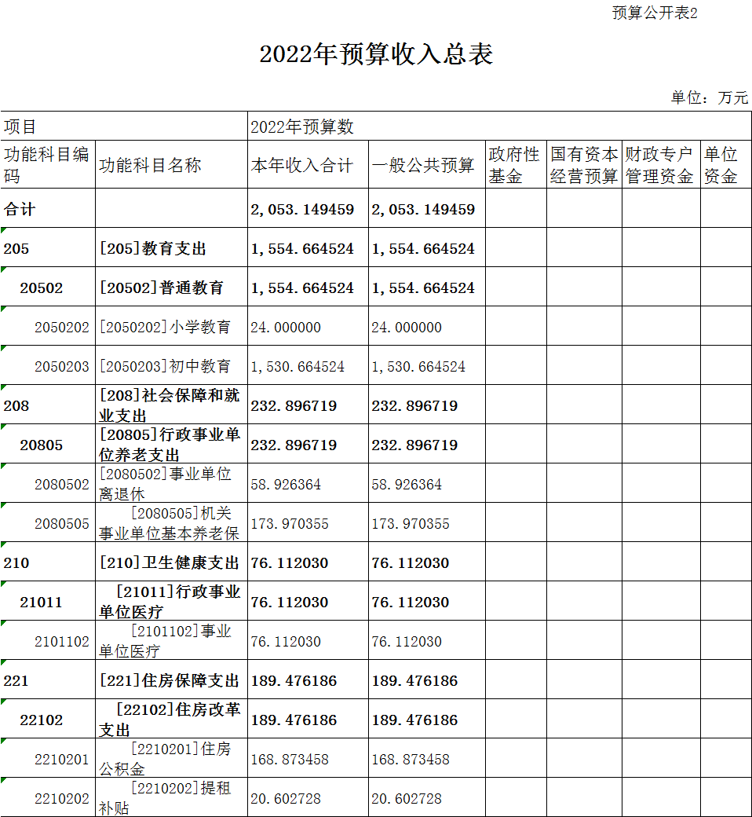

三、大同市第十八中学校2022年预算支出总表
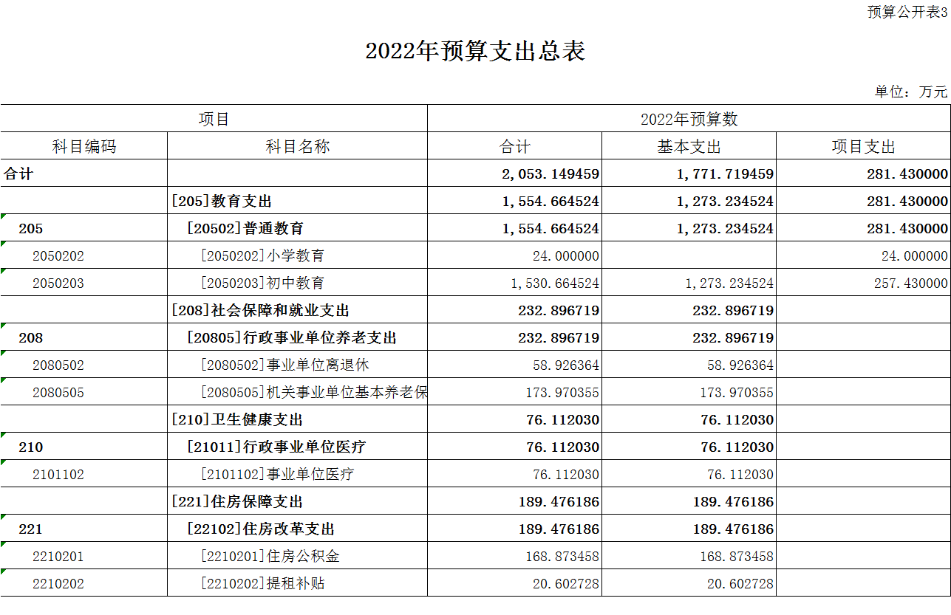
四、大同市第十八中学校2022年财政拨款收支总表
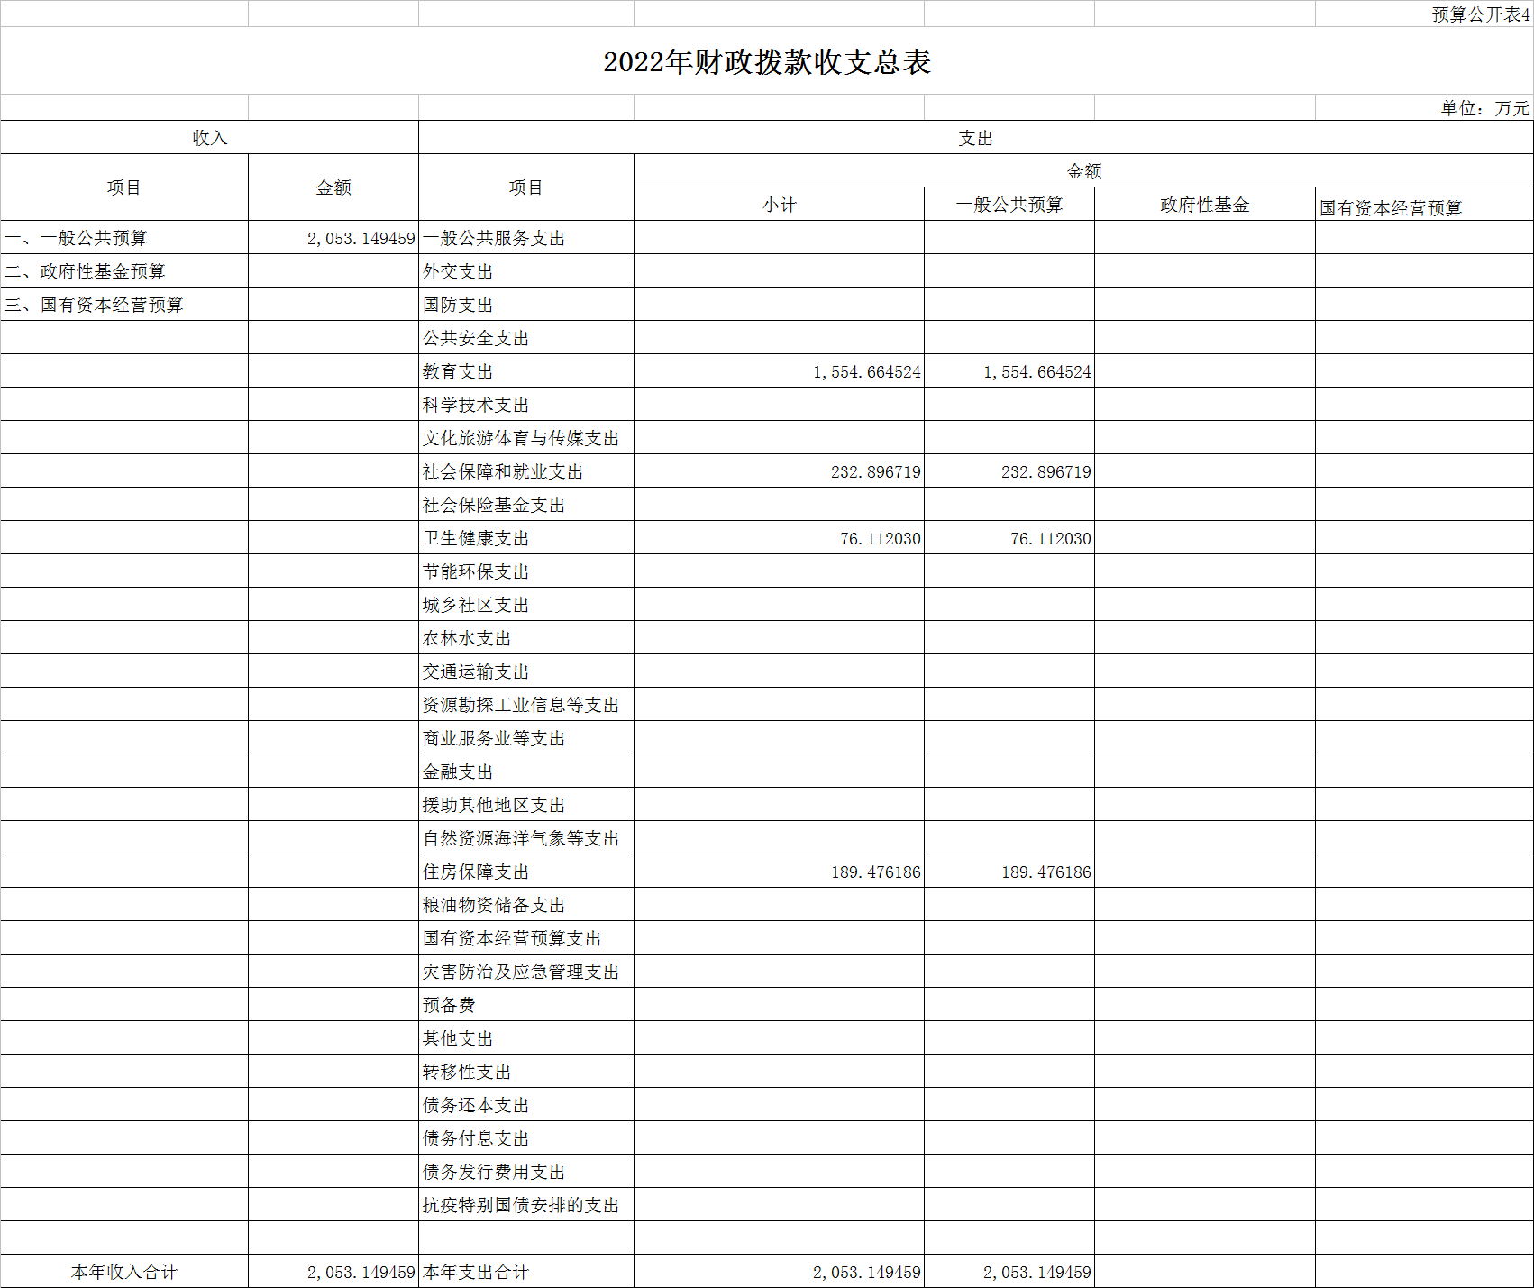
五、大同市第十八中学校2022年一般公共预算支出预算表
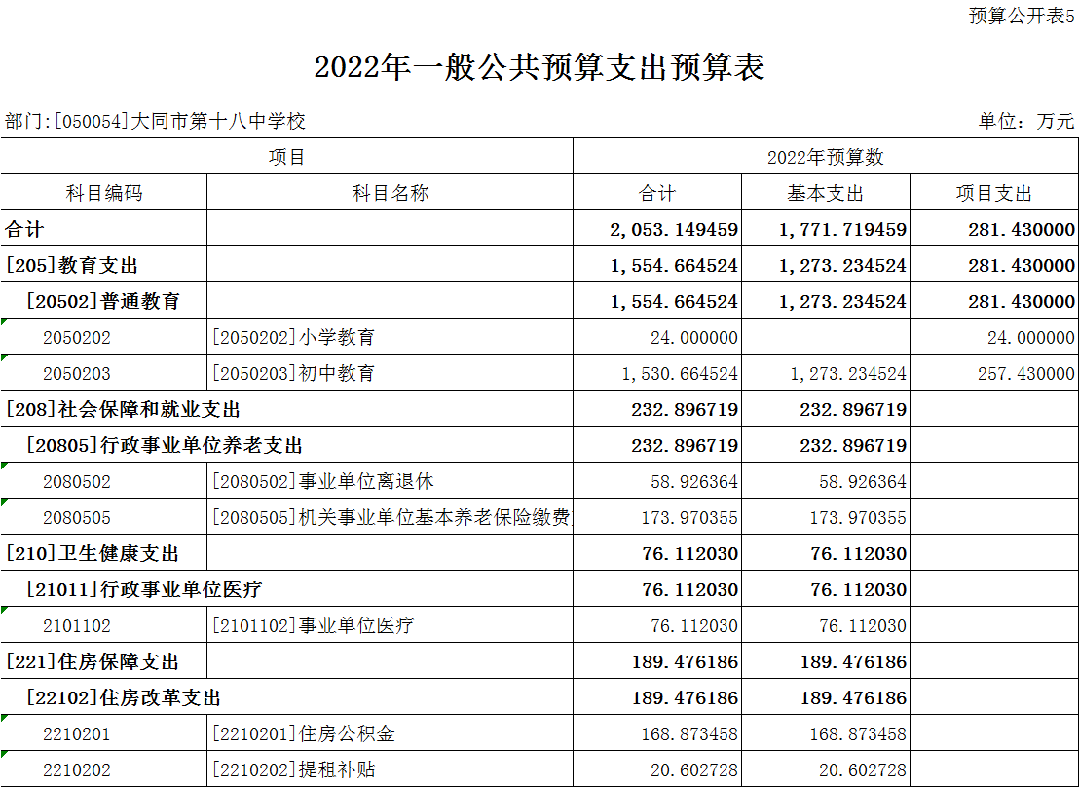
六、大同市第十八中学校2022年一般公共预算安排基本支出分经济科目表
 |  | 预算公开表6
一般公共预算安排基本支出分经济科目表
 |  | 单位：万元
经济科目名称 | 预算数 | 备注
 | 1,771.719459
505 | 1,603.967353
[50501]工资福利支出 | 1,603.967353
50502 | 110.045742
[5050203]公务用车运行维护费 | 1.500000
[5050299]商品和服务支出 | 108.545742
509 | 57.706364
[50901]社会福利和救助 | 1.740000
[50905]离退休费 | 55.966364

七、大同市第十八中学校2022年政府性基金预算收入预算表
 |  | 预算公开表7
2022年政府性基金预算收入表
 |  | 单位:万元
项目 |  | 政府性基金收入预算
科目编码 | 科目名称 | 政府性基金收入预算

八、大同市第十八中学校2022年政府性基金预算支出预算表
 |  |  | 预算公开表8
2022年政府性基金预算支出表
 |  | 单位:万元
项目 |  | 政府性基金支出预算
科目编码 | 科目名称

九、大同市第十八中学校2022年国有资本经营预算收支预算表
 |  |  |  |  |  | 预算公开表9
2022年国有资本经营预算收支预算表
 |  |  |  |  |  | 单位：万元
国有资本经营预算收入 |  |  | 国有资本经营预算支出
项目 |  | 国有资本经营收入预算 | 科目编码 | 科目名称 | 合计 | 基本支出 | 项目支出
科目编码 | 科目名称

十、大同市第十八中学校2022年“三公”经费支出预算表
 | 预算公开表10
2022年一般公共预算“三公”经费支出情况统计表
 | 单位:万元
项目 | 2022年预算数
因公出国（境）费
公务接待费
公务用车购置及运行费 | 1.500000
①公务用车购置费
②公务用车运行维护费 | 1.500000
合计 | 1.500000

十一、大同市第十八中学校2022年机关运行经费预算财政拨款情况表
 |  | 预算公开表11
2022年机关运行经费预算财政拨款情况统计表
 |  | 单位:万元
单位编码 | 单位名称 | 2022年预算数

第三部分 2022年度预算情况说明

一、2022年度部门预算数据变动情况及原因
（一）本年预算收支安排情况
2022年，大同十八中部门预算收入总计2053.15万元。全部为一般公共预算，无政府性基金预算和国有资产经营预算。其中，本年收入合计2053.15万元，无上年结转。本年预算支出总计2053.15万元，无上年结转。
（二）较上年预算比较变动情况
2022年大同十八中收入，支出预算与上年收入，支出预算比较，减少152.62万元。主要原因是预算口径，预算政策，预算项目有变化。
（三）本年预算具体构成情况
从功能科目看，教育支出预算1554.66万元，社会保障和就业支出预算232.90万元，卫生健康支出预算76.11万元，住房保障支出预算189.48万元。共计支出2053.15万元。
从支出性质和经济分类看，2022年大同十八中基本支出预算1771.72万元，包含：工资福利支出1603.97万元，商品和服务支出110.04万元，对个人和家庭补助支出57.71万元，项目支出预算281.43万元。

二、“三公”经费增减变动原因说明
2022年一般公共预算安排的“三公”经费预算1.5万元，比2021年减少0.03万元。其中：因公出国（境）费用0万元，公务接待费0万元，公务用车运行维护费1.5万元，比上年减少0.03万元；公务用车购置费0元。和上年相比基本没变化。

三、机关运行经费增减变动原因说明
本部门无机关运行经费。
四、政府采购情况
2022年大同十八中政府采购预算总额28万元，其中：政府采购货物预算28万元。采购货物主要为办公用品，办公设备，家具用具等。
五、绩效管理情况
1、绩效管理情况
2022年大同十八中，依据有关文件积极推进预算绩效管理工作，不断完善预算绩效管理制度，汇总制定了部门内绩效指标体系，突出绩效导向编制预算，实行绩效目标管理的项目5个，全部实行了绩效目标管理，涉及一般公共预算当年拨款281.43万元。
2、绩效目标情况
大同十八中2022年申报预算的项目全部实行绩效目标管理，均已设定绩效目标和绩效指标。每个项目在设定绩效目标时，突出关键绩效指标，围绕产出指标，效益指标和满意度指标分别设置。并对核心指标进行排序，赋予分值，建立了绩效管理目标和指标体系。
以下分别列示我校2022年度项目绩效目标申报表：
（-）班主任津贴绩效目标申报表
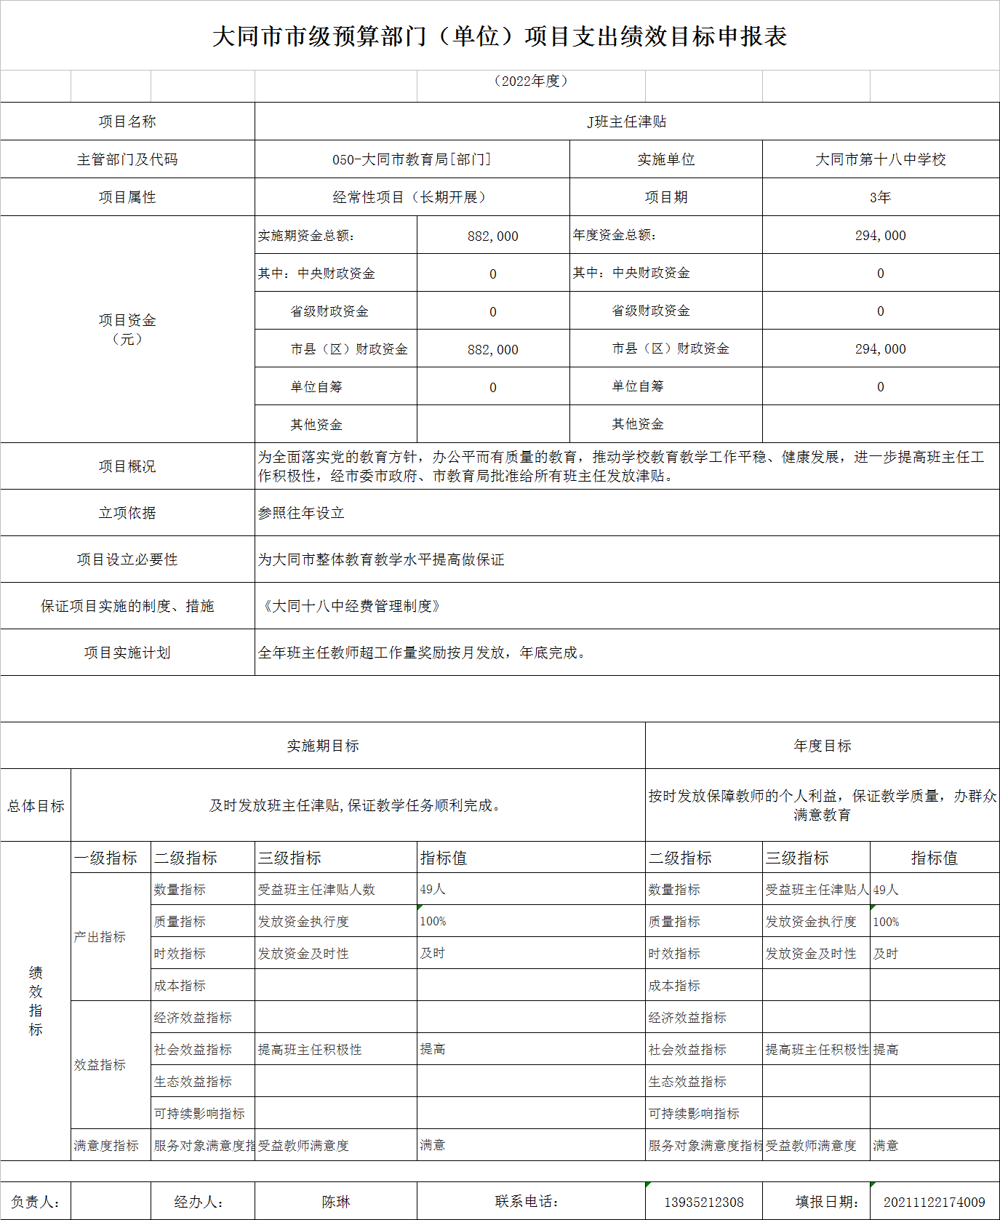
（二）奖励性绩效工资绩效目标申报表
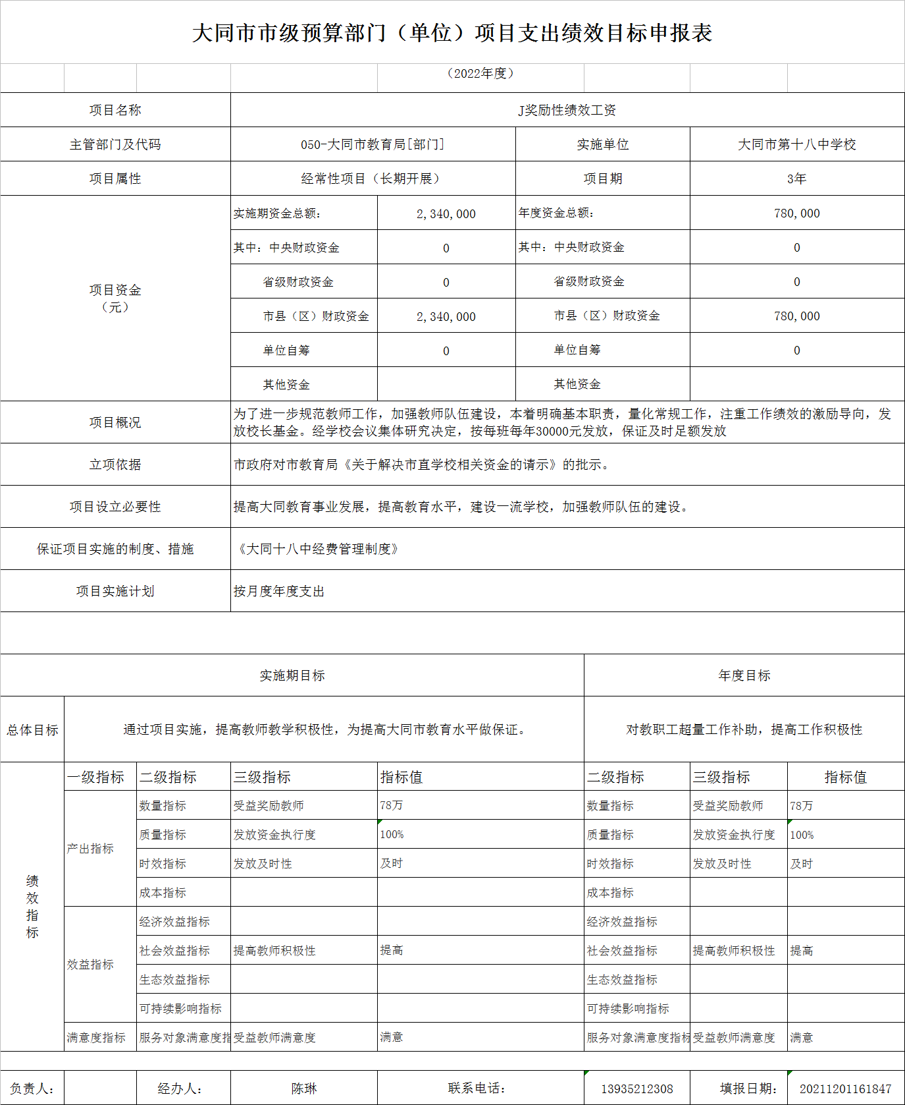
（三）物业管理费绩效目标申报表
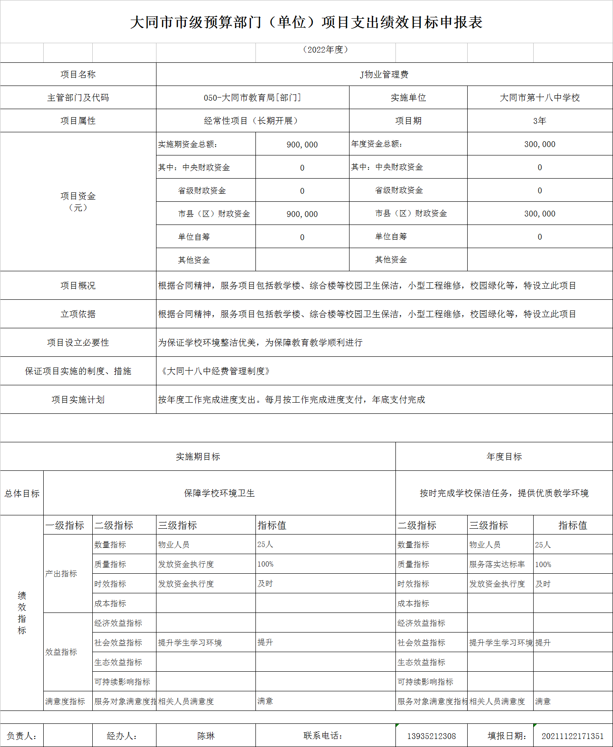
（四）小学课后托管费绩效项目申报表
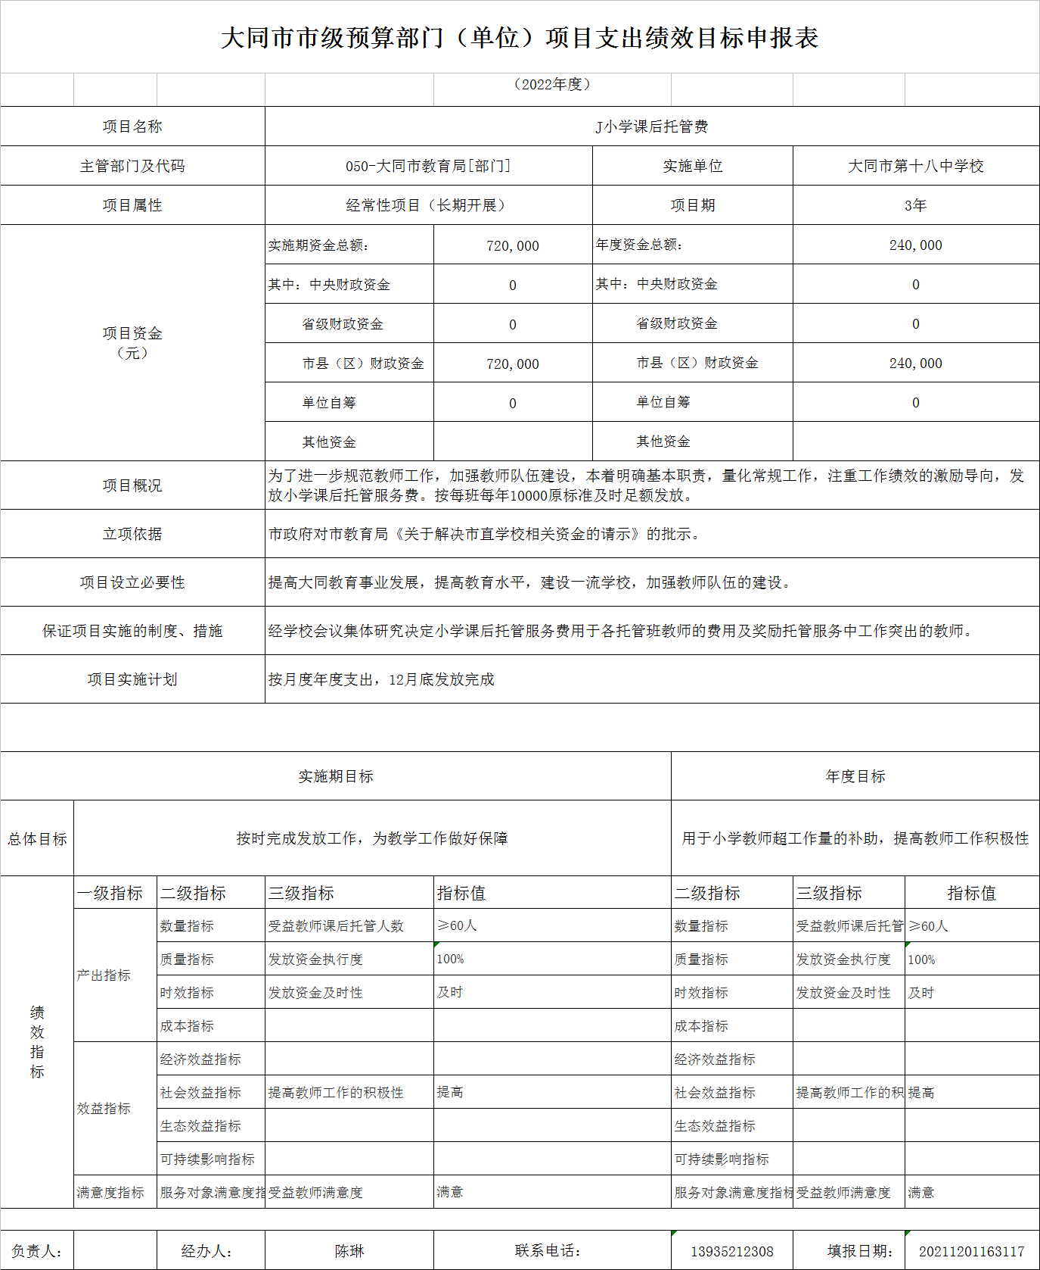
（五）自供热取暖费绩效项目申报表
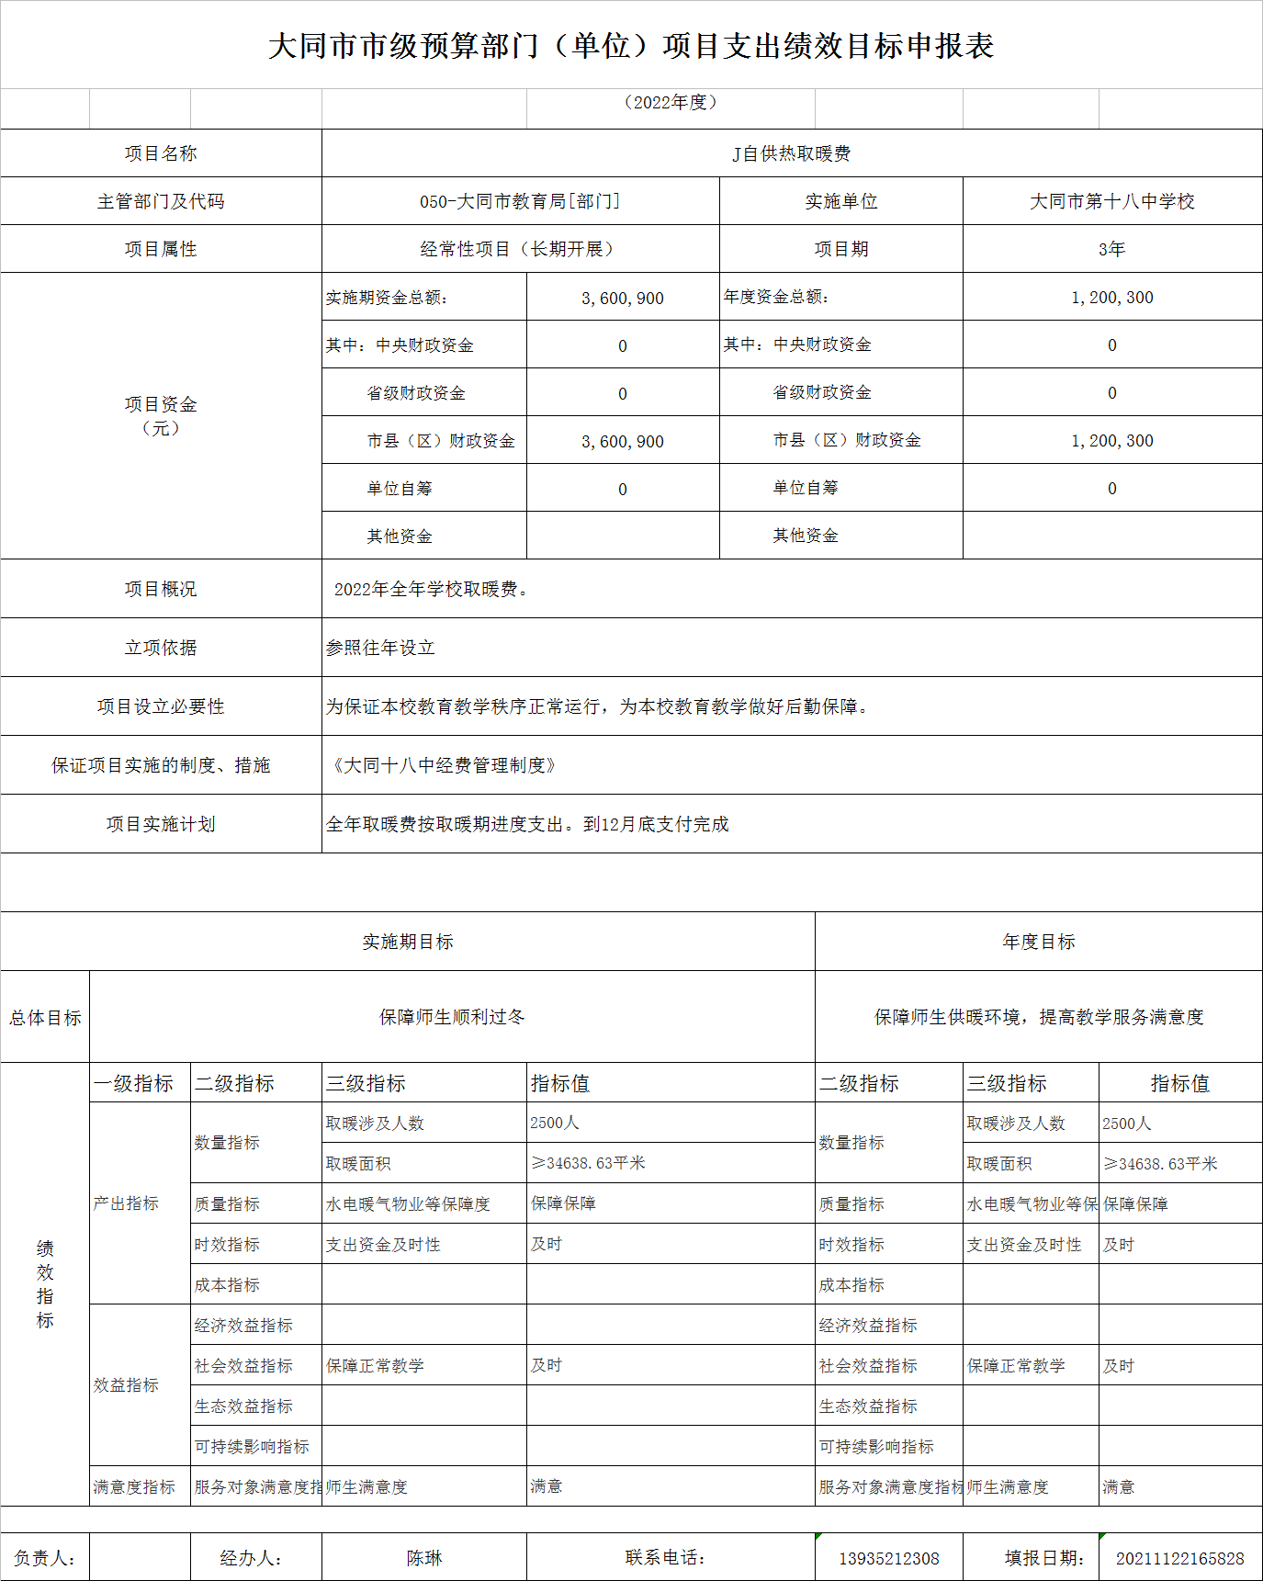
六、国有资产占有使用情况
1、车辆情况：大同十八中现有公务用车1辆。
2、房屋情况：学校房屋总建筑面积34518.42平米，其中：办公用房4538.7平米，教学用房7600.56平米，生活用房3902.72平米。
七、其他说明
无
第四部分 名词解释
【说明：本项为必须公开内容，可解释本部门预算特有的较为专业的名词，或是财政预算编制方面名词（以下名词解释仅供参考，各部门可以根据实际情况自行增加）】
一、基本支出：指为保障机构正常运转、完成日常
工作任务而发生的人员支出和公用支出。
二、项目支出：指在基本支出之外为完成特定行政任
务和事业发展目标所发生的支出。
三、“三公”经费：指省直部门用一般公共预算安排的因公出国（境）费用、公务用车购置及运行费和公务接待费。其中：因公出国（境）费用反映单位公务出国（境）的国际旅费、国外城市间交通费、住宿费、伙食费、培训费、公杂费等支出；公务用车购置费反映公务用车购置支出（含车辆购置税、牌照费）；公务用车运行维护费反映单位按规定保留的公务用车燃料费、维修费、过路过桥费、保险费、安全奖励费用等支出；公务接待费反映机关和参公事业单位按规定开支的各类公务接待（含外宾接待）支出。
四、机关运行经费：指行政单位和参照公务员法管理的事业单位使用一般公共预算财政拨款安排的基本支出中的公用经费支出。
五、政府购买服务：根据我国现行政策规定，政府购买服务，是指充分发挥市场机制作用，将国家机关属于自身职责范围且适合通过市场化方式提供的服务事项，按照政府采购方式和程序，交由符合条件的服务供应商承担，并根据服务数量和质量等情况向其支付费用的行为。
六、一般公共预算：是指以税收为主体的财政收入，安排用于保障和改善民生、推动经济社会发展、维护国家安全、维持国家机构正常运转等方面的收支预算。
七、政府性基金预算：是对依照法律、行政法规的规定在一定期限内向特定对象征收、收取或者以其他方式筹集的资金，专项用于特定公共事业发展的收支预算。
八、国有资本经营预算：是对国有资本收益作出支出安排的收支预算。
九、财政专户管理资金：专指教育收费，包括目前在财政专户管理的高中以上学费、住宿费，高校委托培养费，党校收费，教育考试考务费，函大、电大、夜大及短训班培训费等。
十、单位资金：是指除政府预算资金和财政专户管理资金以外的资金，包括事业收入、事业单位经营收入、上级补助收入、附属单位上缴收入、其他收入。
十一、上年结转：指以前年度预算安排、结转到本年仍按原规定用途继续使用的资金。

